Návod na Export souboru elektronického podpisu v prohlížeči Internet Explorer
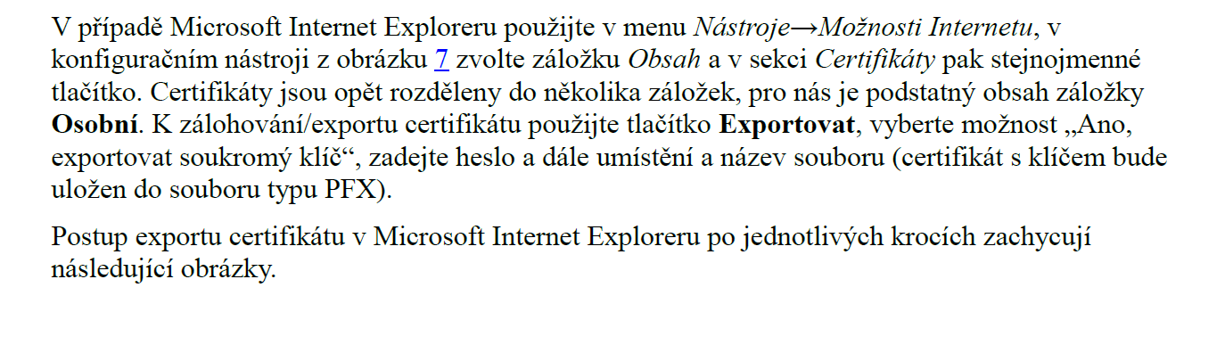

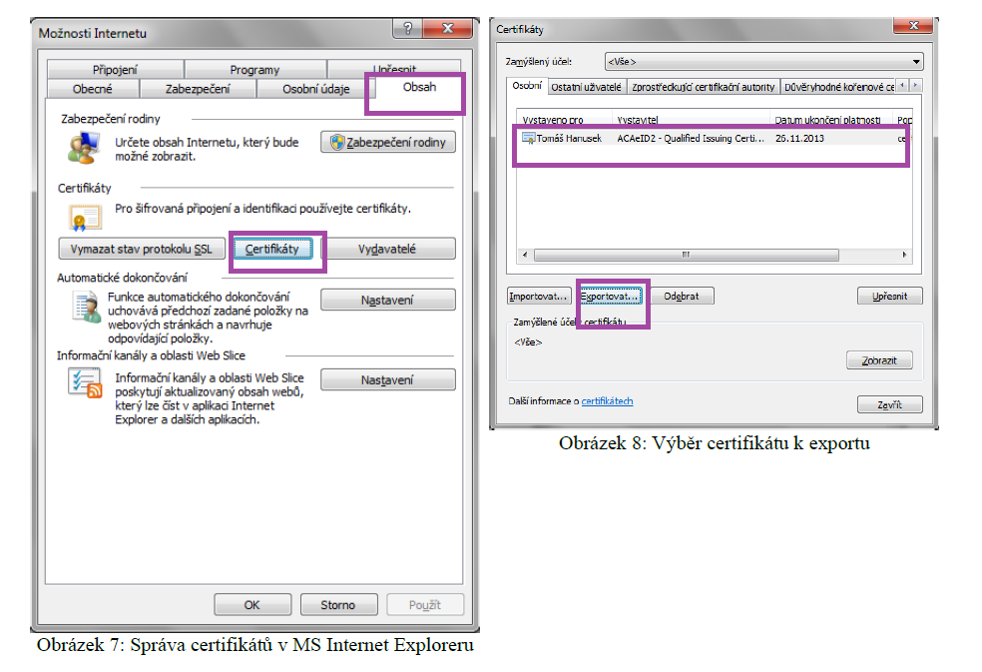

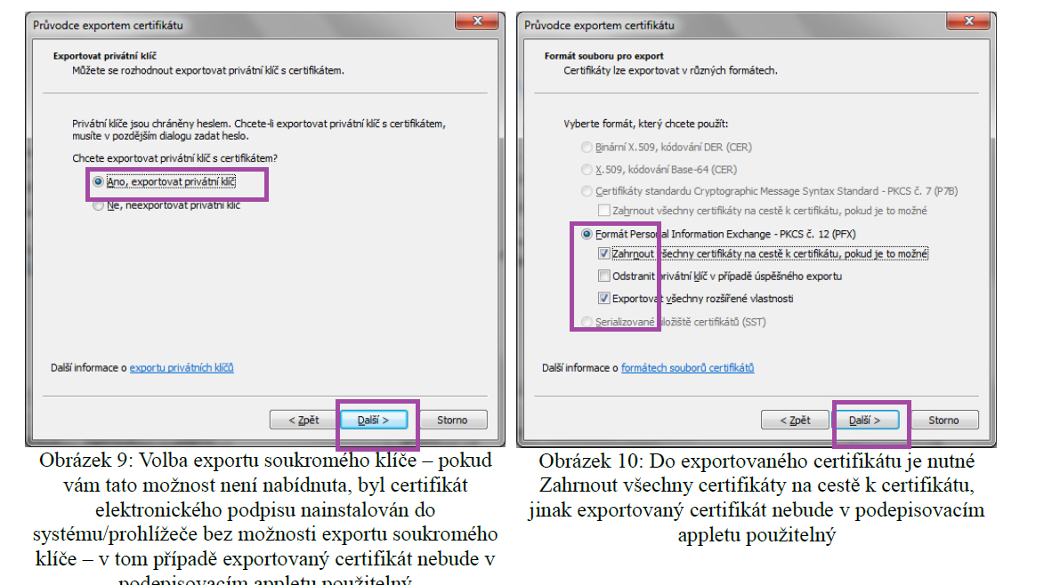

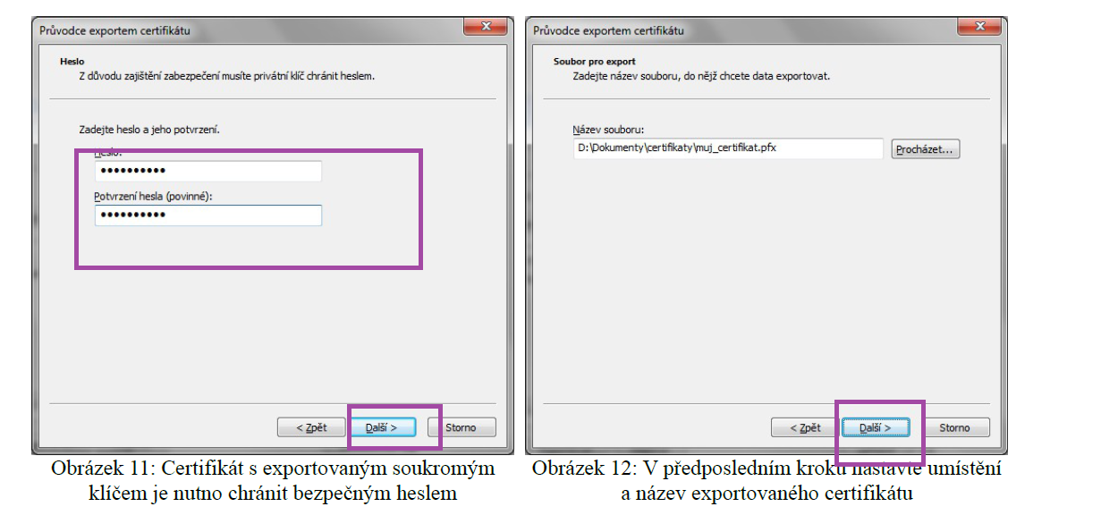

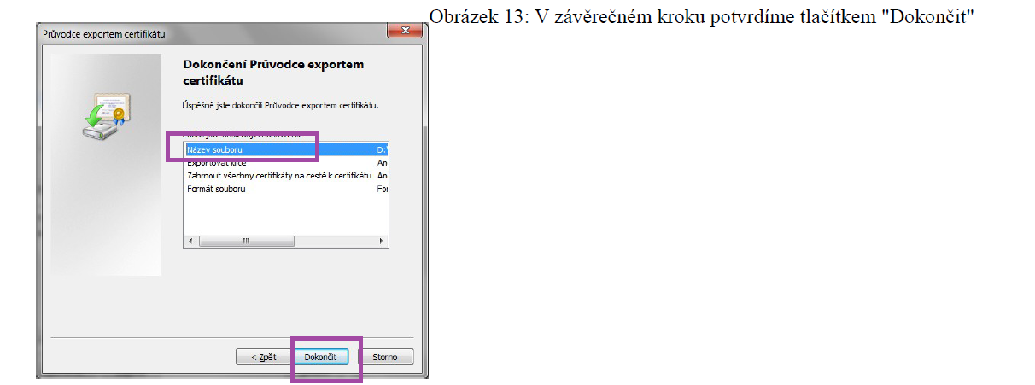

POZOR!

Je možné, že máte el. Podpis Veřejný. ( Public )

Takový není možné pro EZAK použít musíte mít Kvalifikovaný. (Qulified ) viz. Obrázek z předchozího postupu.

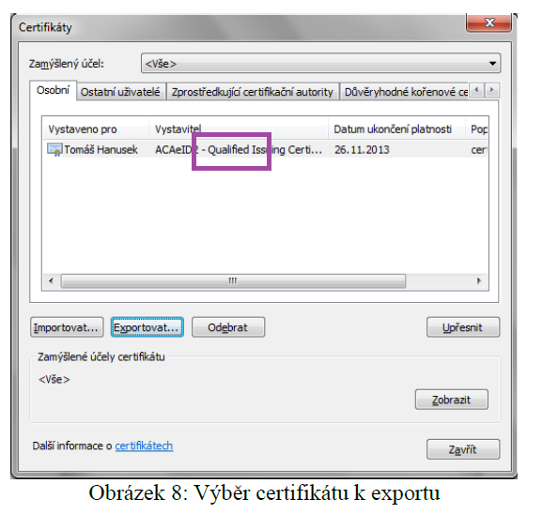
To poznáte zde:

